**微算機系統**

實驗二

組別： 第九組

班級、姓名與學號： 資工二 106590034 吳陽生

資工二 106590036 梁博瑜

日期： 2019.03.12

1. 實驗內容：

學習如何透過GPIO與C/C++控制TK1上的LED燈，了解在嵌入式系統上執行的檔案類型，學習使用誇平台編譯工具發展嵌入式系統程式，學習如何撰寫Makefile編譯程式。

1. 實驗過程及結果：

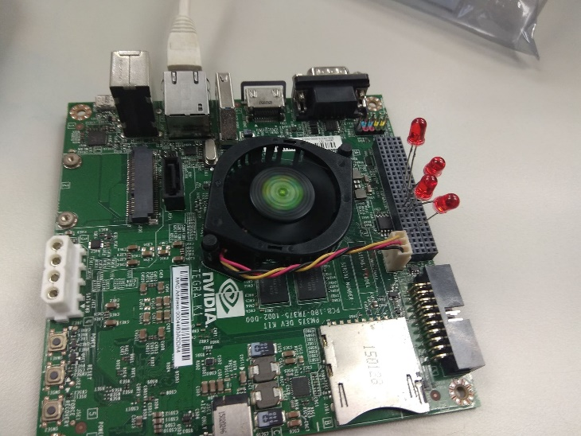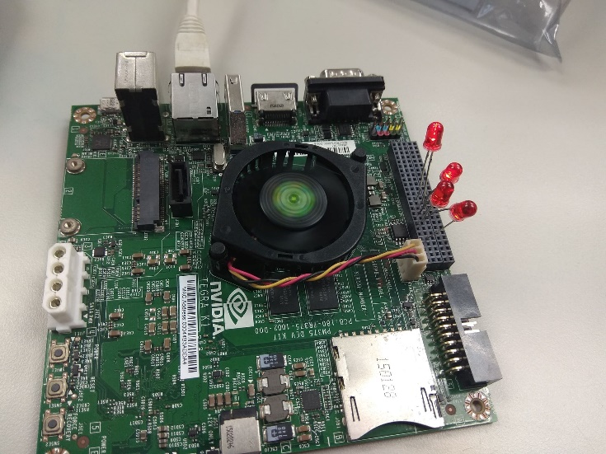

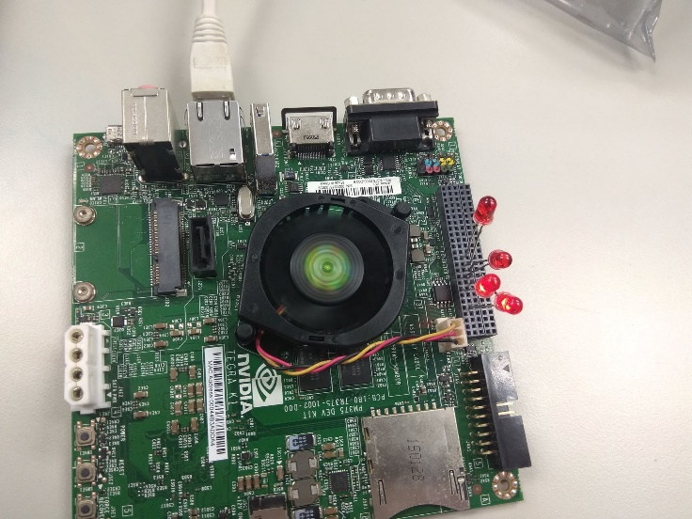

1. 程式碼（請調整成最小行高，行高0點）

|  |
| --- |
| makefile |
| |  |  | | --- | --- | |  | CC1=g++ | |  | CC2=arm-linux-gnueabihf-g++ # 跨平台編譯 | |  | STANDARD=-std=c++11 #使用標準 | |  | # 輸出 | |  | TARGET1=main | |  | TARGET2=main_tk1 | |  | #依賴 | |  | DEPENS=main.cpp | |  | # 跨平台傳送 | |  | USER=ubuntu # 使用者名稱 | |  | IP=192.168.137.199 # tk1對應ida | |  | DIR=/home/ubuntu/Documents/lab2 # 本機位置 | |  | TK1_DIR=/home/ubuntu/ # 目標位置 | |  |  | |  |  | |  | all: $(TARGET1) $(TARGET2) | |  |  | |  | $(TARGET1): $(DEPENS) | |  | $(CC1) $(STANDARD) -o $@ $^ | |  |  | |  | $(TARGET2): $(DEPENS) | |  | $(CC2) $(STANDARD) -o $@ $^ | |  |  | |  | move: | |  | scp $(DIR)/$(TARGET2) $(USER)@$(IP):$(TK1_DIR) | |  |  | |  | run: | |  | ./$(TARGET) | |  |  | |  | clean: | |  | rm $(TARGET) | |
| Main.cpp |
| |  | | --- | | #include <stdio.h> | |  | #include <stdlib.h> | |  | #include <string.h> | |  | #include <errno.h> | |  | #include <unistd.h> | |  | #include <fcntl.h> | |  | #include <iostream> | |  | using namespace std; | |  |  | |  |  | |  | int ioExport(unsigned int gpio) | |  | { | |  | int fd, len; | |  | char buf[64]; | |  |  | |  | fd = open("/sys/class/gpio/export", O_WRONLY); | |  | if (fd < 0) { | |  | perror("gpio/export"); | |  | return fd; | |  | } | |  |  | |  | len = snprintf(buf, sizeof(buf), "%d", gpio); | |  | write(fd, buf, len); | |  |  | |  | close(fd); | |  | return 0; | |  | } | |  |  | |  | int ioUnexport(unsigned int gpio) | |  | { | |  | int fd, len; | |  | char buf[64]; | |  |  | |  | fd = open("/sys/class/gpio/unexport", O_WRONLY); | |  | if (fd < 0) { | |  | perror("gpio/export"); | |  | return fd; | |  | } | |  |  | |  | len = snprintf(buf, sizeof(buf), "%d", gpio); | |  | write(fd, buf, len); | |  |  | |  | close(fd); | |  | return 0; | |  | } | |  |  | |  | int ioSetDir(unsigned int gpio, string dirStatus) | |  | { | |  | int fd; | |  | char buf[64]; | |  |  | |  | snprintf(buf, sizeof(buf), | |  | "/sys/class/gpio/gpio%d/direction", gpio); | |  |  | |  | fd = open(buf, O_WRONLY); | |  | if (fd < 0) { | |  | perror("gpio/direction"); | |  | return fd; | |  | } | |  |  | |  | if (dirStatus == "out") | |  | write(fd, "out", 4); | |  | else | |  | write(fd, "in", 3); | |  |  | |  | close(fd); | |  | return 0; | |  | } | |  |  | |  | int ioSetValue(unsigned int gpio, int value) | |  | { | |  | int fd; | |  | char buf[64]; | |  |  | |  | snprintf(buf, sizeof(buf), | |  | "/sys/class/gpio/gpio%d/value", gpio); | |  |  | |  | fd = open(buf, O_WRONLY); | |  | if (fd < 0) { | |  | perror("gpio/set-value"); | |  | return fd; | |  | } | |  |  | |  | if (value == 0) | |  | write(fd, "0", 2); | |  | else | |  | write(fd, "1", 2); | |  |  | |  | close(fd); | |  | return 0; | |  | } | |  |  | |  | int main(int argc, char* argv[]) | |  | { | |  | int num = 0, gpios[] = {160, 161, 162, 163}; | |  | string arg1, arg2; | |  |  | |  | cout << "初始化中..." << endl; | |  | for (int i = 0; i < 4; i++) { | |  | ioExport(gpios[i]); | |  | ioSetDir(gpios[i], "out"); | |  | ioSetValue(gpios[i], 1); | |  | } | |  | sleep(1); | |  | for (int i = 0; i < 4; i++) { | |  | ioSetValue(gpios[i], 0); | |  | } | |  |  | |  | cout << "正在分析輸入參數..." << endl; | |  | sleep(1); | |  | if (argc == 3) { | |  | arg1.assign(argv[1]); | |  | arg2.assign(argv[2]); | |  |  | |  | if (arg1 == "Mode_Shine") { | |  | for (int i = 0; i < stoi(arg2); i++) { | |  | cout << "LED1, LED2 亮" << endl; | |  | ioSetValue(gpios[0], 0); | |  | ioSetValue(gpios[1], 0); | |  | ioSetValue(gpios[2], 1); | |  | ioSetValue(gpios[3], 1); | |  | sleep(1); | |  | cout << "LED3, LED4 亮" << endl; | |  | ioSetValue(gpios[0], 1); | |  | ioSetValue(gpios[1], 1); | |  | ioSetValue(gpios[2], 0); | |  | ioSetValue(gpios[3], 0); | |  | sleep(1); | |  | } | |  | } | |  | else { | |  | if (arg1 == "LED1") | |  | num = 0; | |  | else if (arg1 == "LED2") | |  | num = 1; | |  | else if (arg1 == "LED3") | |  | num = 2; | |  | else | |  | num = 3; | |  | if (arg2 == "out") | |  | ioSetValue(gpios[num], 1); | |  | } | |  | } | |  |  | |  | cout << "正在結束程式..." << endl; | |  | for (int i = 0; i < 4; i++) { | |  | ioSetValue(gpios[i], 1); | |  | } | |  | sleep(1); | |  | for (int i = 0; i < 4; i++) { | |  | ioSetValue(gpios[i], 0); | |  | ioUnexport(gpios[i]); | |  | } | |  |  | |  |  | |  | return 0; | |  | } | |

1. 實驗心得：

梁博瑜：

這一次的實驗中途一職遇到一些奇怪的問題，一開始是電腦直接當機，重開之後換虛擬機裡面ubuntu打不開，再重開又當機，光是這樣開開關關大概就花了我們半個小時，好不容易搞定之後，換成沒有辦法把傳到板子上的檔案砍掉，只好把板子重開，結果就完全連不上板子了，時間也差不多來到要下課的時候了，最後助教直接換一塊板子給我們，做了一下簡單的測試，能夠正常上傳、刪除，看來原本的板子是報銷了，我們的實驗進度也跟著板子一起報銷了，只能夠在星期二的三四節完成實驗，中途還是有遇到一些小bug而且莫名其妙的就好了，完全搞不懂到底是發生了什麼事，像是檔案莫名的傳不到板子上面去，一直找不到指令哪裡打錯，然後再打一次就過了，其實真的在弄實驗的時間並不多倒是在奇怪的地方花了一堆時間，希望下次不再遇到這些問題了。

吳陽生：

組員貢獻度及工作內容：

吳陽生：50% 程式碼撰寫、實驗心得撰寫。

梁博瑜：50% 程式碼撰寫、實驗心得撰寫、製作實驗報告。